Cyngor Sir CEREDIGION County Council

Ymgynghoriad Cyhoeddus



Safleoedd Gwastraff Cartref Ceredigion

Mae'r ymgynghoriad hwn ar gael yn electronig ar: Adolygiad o Safleoedd Gwastraff Cartref - Cyngor Sir Ceredigion

Mae'r ddogfen hon ar gael mewn fformatau eraill, megis print bras neu gyda chefndir lliw. Am ragor o wybodaeth plîs ffoniwch 01545 570881 neu drwy e-bost clic@ceredigion.gov.uk

Rhannwch eich barn:

Gallwch rannu eich barn trwy:
Llenwi ffurflen adborth sydd ar gael ar-lein: Adolygiad o Safleoedd Gwastraff Cartref - Cyngor Sir Ceredigion

Neu drwy ddychwelyd y ffurflen adborth hon atom yn un o'n llyfrgelloedd neu ganolfannau hamdden neu drwy'r post i'r cyfeiriad isod:

Tîm Rheoli Gwastraff
Neuadd Cyngor Ceredigion Penmorfa
Aberaeron
Ceredigion
SA46 0PA

Cysylltu â ni:

Drwy e-bost: clic@ceredigion.gov.uk

Dros y ffôn: 01545 570881

Y dyddiad cau ar gyfer yr adborth yw Dydd Llun 4^{ydd} Awst 2025.

Safleoedd Gwastraff Cartref Presennol

Ar hyn o bryd mae pedwar Safle Gwastraff Cartref yng Ngheredigion, sef un o'r nifer uchaf o safleoedd fesul pen yng Nghymru:

- Cilmaenllwyd ger Aberteifi
- Ystâd Ddiwydiannol Glanyrafon ger Aberystwyth
- Llanbedr Pont Steffan
- Rhydeinon ger Llanarth

Yr oriau agor presennol ar safleoedd Cilmaenllwyd, Glanyrafon a Llanbedr Pont Steffan yw:
- 9:00 - 17:00 Dydd Llun - Dydd Gwener.
- 10:00 – 15:00 Penwythnosau a Gwyliau Banc.
- Mae'r safle yn Rhydeinon ar agor ddydd Mercher, dydd Sadwrn a dydd Sul 10:00-17:00.
Mae pob safle ar gau ar ddydd Gwener y Groglith, Dydd Nadolig a Dydd Calan.
Dangosir lleoliad pob safle ar y map isod.
GLANYRAFON

CILMAENLLWYD

RHYDEINON

LLANBEDR PONT STEFFAN
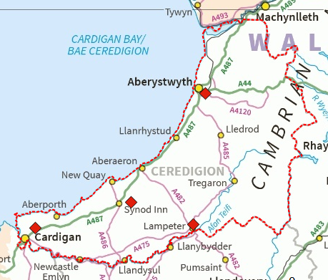
Mae'r Safle Gwastraff Cartref ger Aberystwyth yn gwasanaethu gogledd y sir ac mae'r safle ger Aberteifi yn gwasanaethu'r de. Mae dau safle yn gorchuddio canol y sir.

Safle Gwastraff Cartref | Tunelledd a dderbynnir yn y  12 mis hyd at Ragfyr 2024
Cilmaenllwyd ger Aberteifi | 1459.09
Glanyrafon ger Aberystwyth | 4098.55
Llanbedr Pont Steffan | 2028.18
Rhydeinon ger Llanarth | 1107.96

Gellir gwaredu'r rhan fwyaf o'r deunyddiau a dderbynnir yn y Safleoedd Gwastraff Cartref yn gyfreithlon ac yn ddiogel mewn ffyrdd eraill.
- Mae tua 25% o'r gwastraff a gludir i'r safleoedd yn wastraff gardd y gellid ei gompostio gartref neu ei gasglu drwy wasanaeth gwastraff gardd y Cyngor.
- Gellir rhoi papur, cerdyn, plastigau, caniau a chartonau yn eich bagiau clir, wedi'u casglu o'r palmant bob wythnos.
- Gellir rhoi poteli gwydr a jariau yn eich blwch wrth ymyl y palmant, eu casglu bob 3 wythnos, neu eu rhoi yn un o fanciau gwydr y sir.
- Gellir ailddefnyddio tecstilau, bric-a-brac a dodrefn trwy eu gwerthu neu eu rhoi i achos teilwng.
- Gwastraff na ellir ei ailgylchu y gellir ei roi yn eich cynhwysydd gwastraff na ellir ei ailgylchu a'i gasglu o'r palmant bob 3 wythnos
- Gellir casglu eitemau mawr nad ydynt yn addas i'w gwerthu neu eu rhoi drwy wasanaeth gwastraff cartref swmpus y Cyngor

Yr angen am newid – costau a chyllidebau
Yng nghyfarfod Cyngor Sir Ceredigion a gynhaliwyd ar 29 Chwefror 2024, clywodd Cynghorwyr fod Llywodraeth Cymru wedi datgan yn agored mai eu Cyllideb Ddrafft 24/25 yw'r 'llymaf a mwyaf poenus ers datganoli'. Hon hefyd oedd Cyllideb lymaf Cyngor Sir Ceredigion eto.

Roedd angen canfod diffyg cyllideb o £14m o gyfuniad o ostyngiadau cyllideb ac ystyriaethau cynnydd yn y Dreth Gyngor. Felly, bu'n rhaid i gynghorwyr wynebu dewisiadau cyllideb anhygoel o anodd ac annymunol fel rhan o bwyso sut a ble i leihau cost gwasanaethau'r Cyngor.

O ganlyniad, cyflwynwyd 70 o gynigion gostyngiadau'r gyllideb gan gynnwys cynnig i "Adolygu oriau agor ar draws pob Safle Gwastraff Cartref, gan gynnwys cau 1 Safle" i leihau'r costau cyfredol o tua £1.5 miliwn o £100,000 y flwyddyn.

Yr angen am newid – y dyfodol
Mae'r diwydiant gwastraff yn newid yn gyson, fel y mae deddfwriaeth gwastraff. Er mwyn i Geredigion ddiwallu anghenion heddiw, ac i fod yn well paratoi i ddiwallu anghenion yfory, efallai y bydd angen gwella'r cyfleusterau ar Safleoedd Gwastraff Cartref y sir, ac efallai y bydd angen ymestyn y safleoedd i ddarparu ar gyfer gwelliannau o'r fath. Nid oes unrhyw un o'r safleoedd yn ddelfrydol ar gyfer diwallu anghenion yn y dyfodol, ac mae gan bob un o'r pedwar safle gyfleoedd cyfyngedig ar gyfer ehangu.
Bydd gwaith yn dechrau cyn bo hir i ystyried opsiynau ar gyfer gwasanaethau gwastraff y Cyngor yn y dyfodol, gan gynnwys safleoedd gwastraff cartref. Yn y cyfamser, mae angen i ni ddod o hyd i'r arbedion cost tymor byr a nodwyd gan y Cyngor ym mis Chwefror 2024, gan nad ydym yn gallu fforddio cadw pob safle ar agor.

Ers cyfarfod y cyngor hwn, rydym wedi bod yn ystyried sawl opsiwn.

Opsiynau

- Cau neu gohirio defnydd Safle Gwastraff Cartref Cilmaenllwyd, neu leihau’r oriau agor.
- Cau neu gohirio defnydd Safle Gwastraff Cartref Glanyrafon, neu leihau’r oriau agor.
- Cau neu gohirio defnydd Safle Gwastraff Cartref Llanbedr Pont Steffan, neu leihau’r oriau agor.
- Cau neu gohirio defnydd Safle Gwastraff Cartref Rhydeinon, neu leihau’r oriau agor.

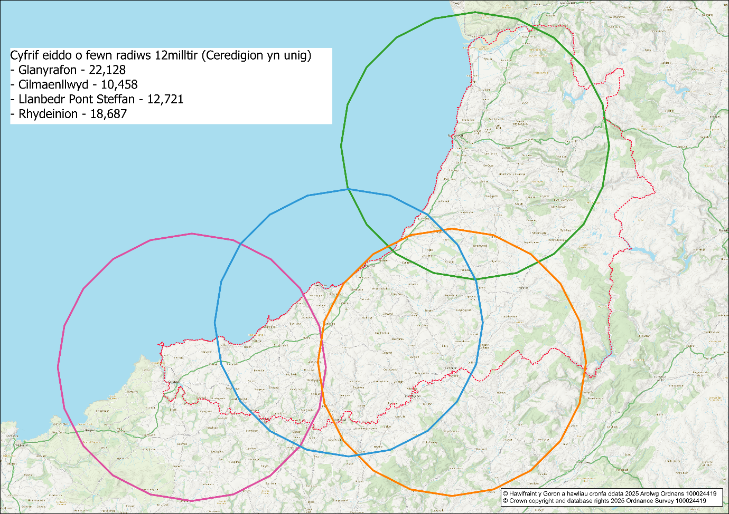
Map 1- Yn dangos pob un o'r pedwar safle, mae pob cylch yn cynrychioli radiws o 12 milltir.
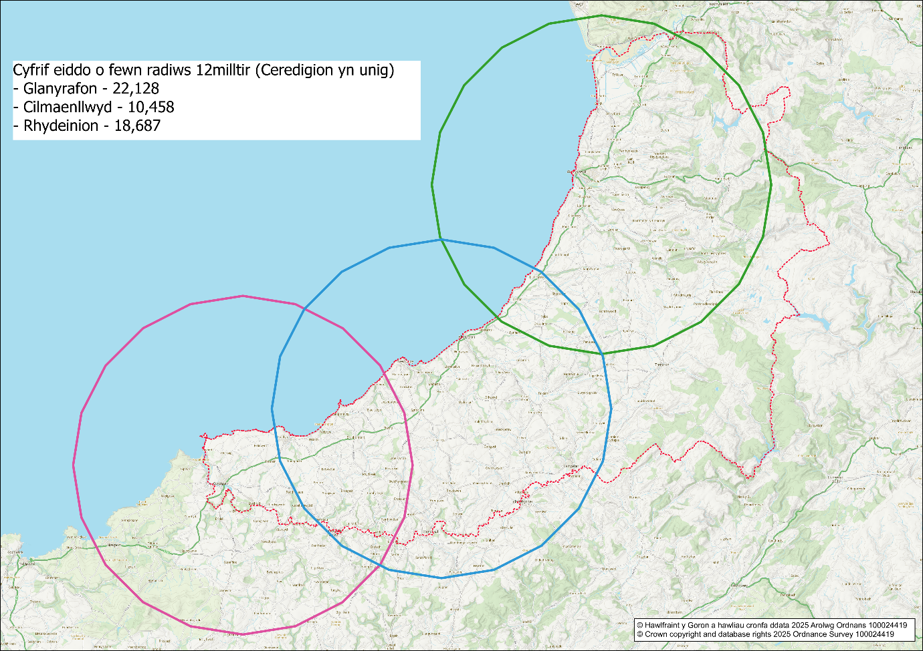
Map 2 - yn dangos safleoedd yng Nglanyrafon, Cilmaenllwyd a Rhydeinon
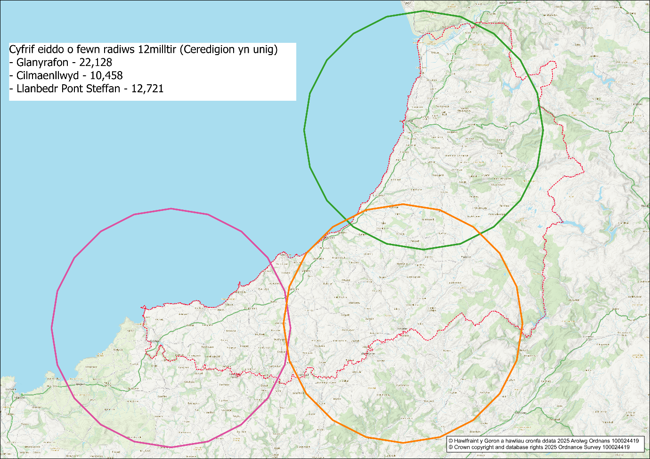Map 3 - yn dangos safleoedd yng Nglanyrafon, Cilmaenllwyd a Llanbedr Pont Steffan

Mae map 1 yn dangos bod gorgyffwrdd rhwng y tri Safle Gwastraff Cartref yn ne’r Sir.
Y safle yng Nglanyrafon yw'r unig safle yng ngogledd y sir, mae hefyd y prysuraf o ran nifer y defnyddwyr safle a phwysau'r deunydd a dderbynnir bob blwyddyn. Am y rhesymau hyn, byddai'n well gennym ei gadw ar agor.
Mae Cilmaenllwyd yn darparu cyfleuster i drigolion yn ne-orllewin y Sir. Mae'r safleoedd yn Rhydeinon a Llanbedr Pont Steffan yn darparu safleoedd i drigolion yng nghanolbarth Ceredigion. Mae map 1 yn dangos bod y lefel fwyaf o orgyffwrdd rhwng y safleoedd yn Rhydeinon a Llanbedr Pont Steffan.
Disgwylir i gau safle gynyddu'r defnydd o'r safleoedd sy'n weddill. Y safle yn Rhydeinon yw'r lleiaf o'r holl safleoedd ac ar hyn o bryd mae'n cael trafferth darparu ar gyfer yr ystod lawn o ddeunyddiau rydyn ni'n eu derbyn yn y safleoedd eraill.
Y safle yn Rhydeinon sydd â'r rhwydwaith ffyrdd/mynedfa dlotaf. Mae gennym rai pryderon efallai na fydd y safle yn Rhydeinon, a'r ffyrdd iddo, yn ymdopi â chynnydd mewn traffig.

Cynnig

Rydym yn teimlo y byddai gohirio defnydd safle Rhydeinon a chynnal oriau agor yn y safleoedd eraill yn cael yr effaith leiaf ar breswylwyr.
Cynigir gohirio defnydd Safle Gwastraff Cartref Rhydeinon, hyd nes y bydd yr adolygiad o wasanaethau gwastraff y Cyngor wedi'i gwblhau, a datblygu strategaeth hirdymor ar gyfer Safleoedd Gwastraff Cartref y Cyngor. Credwn y bydd hyn yn cael yr effaith leiaf ar drigolion Ceredigion.
Rydym yn disgwyl i hyn gynyddu cyfaint y traffig o amgylch y safleoedd yng Nghilmaenllwyd a Llanbedr Pont Steffan. Am y rheswm hwn, nid yw'n bwriadu lleihau'r oriau ar y safleoedd eraill ar hyn o bryd. Bydd defnydd o'r safle yn parhau i gael ei fonitro ac efallai y bydd gostyngiad mewn oriau agor yn y safleoedd sy'n weddill yn cael ei ystyried eto yn y dyfodol.

Ffurflen Adborth
Dychwelwch y ffurflen hon atom yn un o'n Llyfrgelloedd neu Ganolfannau Hamdden neu drwy'r post i'r cyfeiriad isod:
Tîm Rheoli Gwastraff, Cyngor Sir Ceredigion, Rhodfa Padarn, Llanbadarn Fawr, Aberystwyth, SY23 3UE.

Cwestiwn 1: Pa mor aml ydych chi'n defnyddio'r Safleoedd Gwastraff Cartref yng Ngheredigion?
Dyddiol
Wythnosol
Misol
Anaml
Byth

Cwestiwn 2: Pa safle gwastraff cartref ydych chi'n ei ddefnyddio fwyaf aml ar hyn o bryd? (ticiwch un bocs yn unig)
Cilmaenllwyd
Glanyrafon
Lampeter
Rhydeinon

Cwestiwn 3: A fyddai atal defnyddio Safle Gwastraff Cartref Rhydeinon yn cael effaith uniongyrchol arnoch chi neu'ch teulu?
Ie, ewch i gwestiwn 4
Na, ewch i gwestiwn 5
`
Cwestiwn 4: Eglurwch yr effaith y byddai atal defnyddio Safle Gwastraff Cartref Rhydeinon yn ei chael arnoch chi a'ch teulu.

Cwestiwn 5: Os nad ydych yn cytuno â'r cynnig, eglurwch pa safle y byddai'n well gennych gael ei atal, a pham y byddai eich dewis yn cael yr effaith leiaf ar drigolion Ceredigion.

Cwestiwn 6: A ydych yn cytuno y dylai'r Cyngor gadw'r oriau agor ar gyfer Safleoedd Gwastraff Cartref Glanyrafon, Cilmaenllwyd a Llanbedr Pont Steffan yn ddigyfnewid tra bod y monitro yn digwydd?
Ie
Na, ewch i gwestiwn 7

Cwestiwn 7: Esboniwch pam y byddai'n well gennych leihau'r oriau agor ar Safleoedd Gwastraff Cartref Glanyrafon, Cilmaenllwyd a Llanbedr Pont Steffan.

Effaith ar y Gymraeg
Er mwyn sicrhau ein bod yn cydymffurfio â Safonau'r Gymraeg, rhaid i ni ddangos bod ymdrech gydwybodol wedi'i gwneud i ystyried yr effaith ar y Gymraeg.
1. Ydych chi'n credu y bydd gwyfynod safle Rhydeinon yn cael effaith ar gyfleoedd i bobl ddefnyddio'r Gymraeg ac ar statws y Gymraeg yn y gymuned?
- Ydw, effaith gadarnhaol.
- Ydw, effaith negyddol.
- Ni fydd hyn yn cael effaith.
2. Defnyddiwch y bwlch isod i ychwanegu sylwadau pellach am yr effaith ar y Gymraeg.

3. A ydych yn credu y gellid diwygio'r cynnig hwn i gynyddu unrhyw effeithiau cadarnhaol neu leihau unrhyw effeithiau negyddol ar gyfleoedd i bobl ddefnyddio'r Gymraeg ac ar statws y Gymraeg yn y gymuned? Os felly, sut?

Cwestiynau Monitro Cydraddoldeb
Nid oes rhaid i chi ateb y cwestiynau hyn. Maent yn ein helpu i wirio ein bod wedi casglu barn ystod eang o bobl sy’n adlewyrchu'r boblogaeth yng Ngheredigion. Bydd y wybodaeth yn cael ei defnyddio ar gyfer dadansoddi ystadegol yn unig.
1. Beth yw eich oedran?
- 0-15
- 16-24
- 25-44
- 45-64
- 65+
- Gwell gennyf beidio â dweud

2. Beth yw eich hunaniaeth o ran rhywedd?
- Gwryw
- Benyw
- Anneuaidd
- Trawsryweddol
- Mae'n well gennyf ddefnyddio term arall
- Gwell gennyf beidio â dweud
3. Pa un o'r canlynol sy'n disgrifio orau sut rydych chi'n meddwl amdanoch chi'ch hun?
- Heterorywiol/Strêt
- Hoyw, Lesbiaid neu Cwiar
- Deurywiol
- Cyfeiriadedd Rhywiol arall
- Gwell gennyf beidio â dweud

4. Sut fyddech chi yn disgrifio eich hunaniaeth genedlaethol?
- Prydeinig
- Cernywaidd
- Seisnig
- Gogledd Iwerddon
- Albanaidd
- Cymreig
- Hunaniaeth genedlaethol arall
- Gwell gennyf beidio â dweud

5. Sut fyddech chi yn disgrifio eich grŵp ethnig?
- Asiaidd, Asiaidd Cymreig neu Asiaidd Prydeinig
- Du, Du Prydeinig, Du Cymreig, Caribïaidd neu Affricanaidd
- Grŵp Cymysg neu Aml-ethnig
- Gwyn
- Grŵp ethnig arall
- Gwell gennyf beidio â dweud

6. Beth yw eich grefydd neu gred?
- Cristion
- Bwdhaidd
- Hindŵaidd
- Iddewig
- Mwslim
- Sikh
- Dim crefydd
- Crefydd neu gred arall
- Gwell gennyf beidio â dweud

7. Ydych chi wedi gwasanaethu yn Lluoedd Arfog y DU o'r blaen?
(dylai aelodau cyfredol ddweud 'na')
- Ydw, yn y Lluoedd Arfog Rheolaidd
- Ydw, yn y Lluoedd Arfog wrth gefn
- Nac ydw
- Gwell gennyf beidio â dweud
8. A oes gennych gyflwr iechyd corfforol neu feddyliol neu salwch tymor hir sy'n lleihau eich gallu i gyflawni gweithgareddau o ddydd i ddydd?
- Oes, mae fy ngweithgareddau o ddydd i ddydd yn gyfyngedig iawn
- Oes, mae fy ngweithgareddau o ddydd i ddydd yn gyfyngedig
- Nac oes
- Gwell gennyf beidio â dweud

9. Beth yw eich dewis iaith?
- Cymraeg
- Saesneg
- Gwell gennyf beidio â dweud

10. Ydych chi’n gallu deall, siarad, darllen neu ysgrifennu Cymraeg?
- Deall Cymraeg llafar
- Siarad Cymraeg
- Darllen Cymraeg
- Ysgrifennu Cymraeg
- Dim un o'r uchod
- Gwell gennyf beidio â dweud

Diolch am gwblhau'r ymgynghoriad hwn.
Dychwelwch y ffurflen hon atom yn un o'n Llyfrgelloedd neu Ganolfannau Hamdden neu drwy'r post i'r cyfeiriad isod:
Tîm Rheoli Gwastraff
Tîm Rheoli Gwastraff
Neuadd Cyngor Ceredigion Penmorfa
Aberaeron
Ceredigion
SA46 0PA

Cysylltu â ni:

Drwy e-bost: clic@ceredigion.gov.uk

Dros y ffôn: 01545 570881

Y dyddiad cau ar gyfer yr adborth yw 4ydd Awst 2025

Beth bydd yn digwydd nesaf?

- Bydd canlyniadau'r ymgynghoriad hwn yn cael eu dadansoddi.
- Bydd yr Asesiad Effaith Integredig yn cael ei ddiweddaru, yn seiliedig ar adborth ymgynghori.
- Bydd y cynnig drafft, yr adroddiad ymgynghori a'r Asesiad Effaith yn cael eu cyflwyno i'n pwyllgor Craffu Cymunedau Ffyniannus ar 24 Medi 2025. Byddant yn craffu'r dogfennau ac yn darparu adborth.
- Bydd yr holl ddogfennau, gan gynnwys adborth gan y Craffu, yn cael eu cyflwyno i'r Cabinet ar gyfer penderfyniad ar 7 Hydref 2025.
- Bydd manylion y cynnig terfynol y cytunwyd arnynt yn llywio'r broses dendro ar gyfer contractau Rheoli Gwastraff newydd.
- Pe bai'r cynnig yn cael ei gytuno, byddai'r newid yn dechrau ar 1 Chwefror 2026.

